Извещение о наличии оснований для признания жилых домов пустующими
Слободской сельский исполнительный комитет (далее – сельисполком) в соответствии Указом Президента Республики Беларусь № 116 «Об отчуждении жилых домов в сельской местности и совершенствования работы с пустующими домами» от 24 марта 2021 г. (далее – Указ) информирует, что комиссией по обследованию состояния жилых домов проведено обследование жилых домов, расположенных на территории Слободского сельсовета, Лепельского района.
В ходе обследования выявлены жилые дома, находящиеся в аварийном состоянии, грозящие обвалом, разрушенные дома, а также дома имеющие признаки, указывающие на неиспользование этих жилых домов для проживания лицами, имеющими право владения и пользования ими, в течение трёх последних лет.
На основании изложенного извещаем, что в соответствии с нормами Указа и с учетом наличия перечисленных необходимых оснований сельисполкомом начата работа по признанию жилых домов пустующими, по следующим адресам:
Место нахождения жилого дома | Лица, которым  дом принадлежит на праве собственности, наследники | Срок не- прожива-ния в жилом доме | Размеры /площадь жилого дома | Год пост-ройки | Мате-риал стен | Этаж-ность жилого дома | Под-зем-ная часть | Составные части и принадле-жности жилого дома, хозяйст-венных и иных построй-ках | Нахожде-ние дома в аварийном состоянии или угрозе обвала | Зем.  участок | Фотографии
Лепельский р-н, Слободской с/с  аг. Слобода,  ул.Полевая,  д. 21 | Сенькевич  Николай Николаевич | более  15 лет | 6,2м х 17,1м  105,75 кв.м | 1970 | бревно | одноэтажный | отсутствует | сарай – 2 шт. | находится в аварийном состоянии, грозит обвалом | право не зарегистрировано  (ориентировочно 0.15га) | 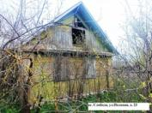
Лепельский р-н, Слободской с/с  аг. Слобода,  ул.Полевая,  д. 27 | Федюшина Галина Владимировна | более  6 лет | 6,1м х 16,4м  100,06 кв.м | 1963 | бревно | одноэтажный | отсутствует | сарай – 1 шт. | находится в аварийном состоянии | зем.участ. для обслуж. жилого дома 0.07га) | 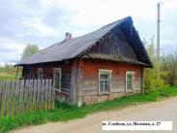
Лепельский р-н, Слободской с/с  аг. Слобода,  ул.Полевая,  д. 31 | Шаповалов  Пётр  Степанович | более  15лет | 6,1м х 11,1м  77,70 кв.м | 1954 | бревно | одноэтажный | отсутствует | сарай – 2 шт. | находится в аварийном состоянии грозит обвалом | право не зарегистрировано  (ориентировочно 0.15га) | 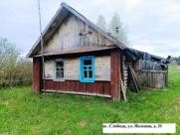
Лепельский р-н, Слободской с/с  аг. Слобода,  ул.Полевая,  д. 36 | Мазынский Александр Иванович | более  15 лет | 9,2м х 15,3м  152,94 кв.м | 1976 | кирпич | одноэтажный | отсутствует | сарай – 4 шт. | находится в аварийном состоянии | зем.участ.для строит. и обслуж. жилого дома  0.24га) | 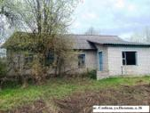
Лепельский р-н, Слободской с/с  д. Далики,  ул.Звёздная,  д. 3 | Гайко  Иван  Петрович | более  20 лет | 7,6м х 9,4м  71,06 кв.м | 1947 | бревно | одноэтажный | отсутствует | отсутствуют | находится в аварийном состоянии, грозит обвалом | право не зарегистрировано  (ориентировочно 0.15га) | 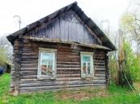
Лепельский р-н, Слободской с/с  д. Далики,  ул.Звёздная,  д. 34 | Ковалевская Евгения  Петровна | более  3 лет | 7,1м х 11,3м  90,92 кв.м | 1960 | бревно | одноэтажный | отсутствует | сарай – 2 шт. | находится в аварийном состоянии | право не зарегистрировано  (ориентировочно 0.15га) | 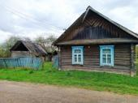
Лепельский р-н, Слободской с/с  д. Свядица,  ул.Садовая,  д. 19 | Демко  Александра  Александровна | более  25 лет | 10,2м х 6,4м  68,36 кв.м | 1960 | бревно | одноэтажный | отсутствует | сарай – 1 шт. | находится в аварийном состоянии, грозит обвалом | право не зарегистрировано  (ориентировочно 0.15га) | 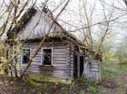
Лепельский р-н, Слободской с/с  д. Свядица,  ул.Молодёжная,  д. 25 | Казак  Григорий  Фёдорович | более  20 лет | 5,2м х 11,4м  95,69 кв.м | 1956 | бревно | одноэтажный | отсутствует | сарай – 6 шт.,  баня | находится в аварийном состоянии | право не зарегистрировано  (ориентировочно 0.15га) | 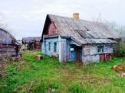
Лепельский р-н, Слободской с/с  д. Горозянки,  ул.Солнечная,  д. 7 | Кабанов  Владимир Витальевич | более  20 лет | 7,4м х 6,5м  62,82 кв.м | нет сведений | бревно | одноэтажный | отсутствует | отсутствуют | находится в аварийном состоянии | право не зарегистрировано  (ориентировочно 0.15га) | 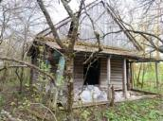
Лепельский р-н, Слободской с/с  д. Горозянки,  ул.Солнечная,  д. 15 | Шушкевич  Александра  Павловна | более  20 лет | 10,5м х 5,6м  58,58 кв.м | 1970 | бревно | одноэтажный | отсутствует | отсутствуют | находится в аварийном состоянии | право не зарегистрировано  (ориентировочно 0.15га) | 